Христианские святыни Дрогичинщины 2

Нитка маршрута: Дрогичин – Бездеж – Завершье - Вавуличи – Липники – Осовцы – Новая Попина – Дрогичин.
Протяжённость: 90 км.
Продолжительность: 6 часов
Краткое описание: Начало экскурсии от Свято-Ефросиньевской церкви в г. Дрогичине. Строительство данного храма началось в 2009 г., а 5 июня 2023 г. было совершено его Великое освящение, которое возглавил Высокопреосвященнейший Иоанн, архиепископ Брестский и Кобринский.
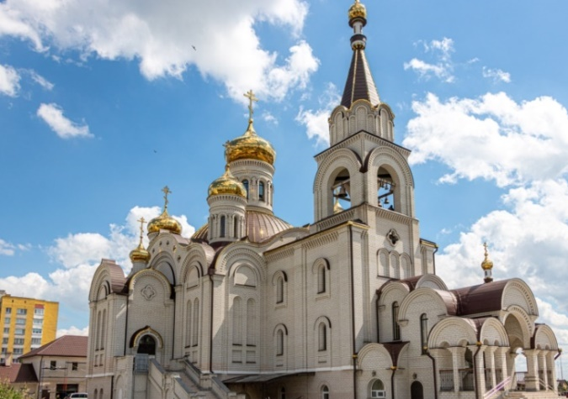

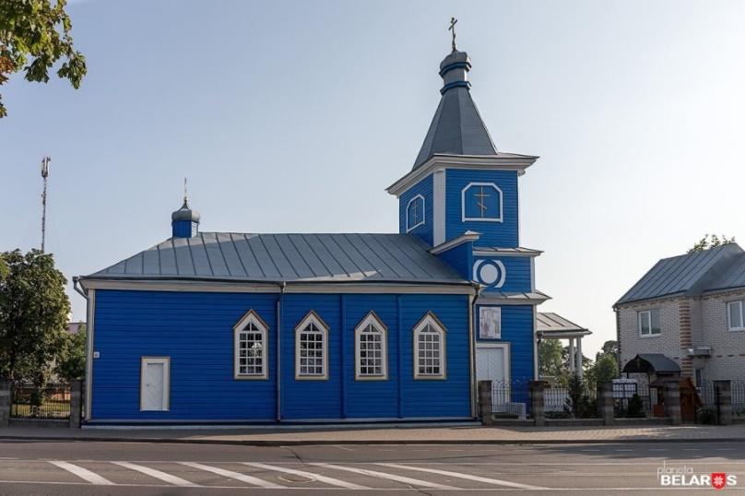
Далее проходим к Сретенской церкви – древнейшее сохранившееся здание в г. Дрогичине. Она была построена в 1863 году и является памятником народного деревянного зодчества.

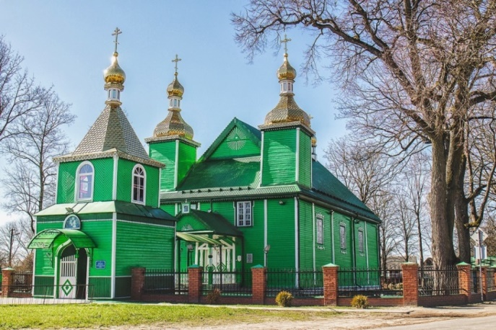
После переезжаем в аг. Бездеж к Троицкой церкви где проводится экскурсия по храму и посетителям показывают Бездежское Евангелие, которое в годы войны вывезли оккупанты. Но позже евангелие вернулось в Бездеж.

Далее группу знакомят с местным костелом, который возвели в 1820г. в стиле классицизма. Примечательной особенностью этого костела является то, что его строительство организовали и профинансировали представители рода Наполеона Орды - знаменитого белорусского деятеля культуры и искусства.
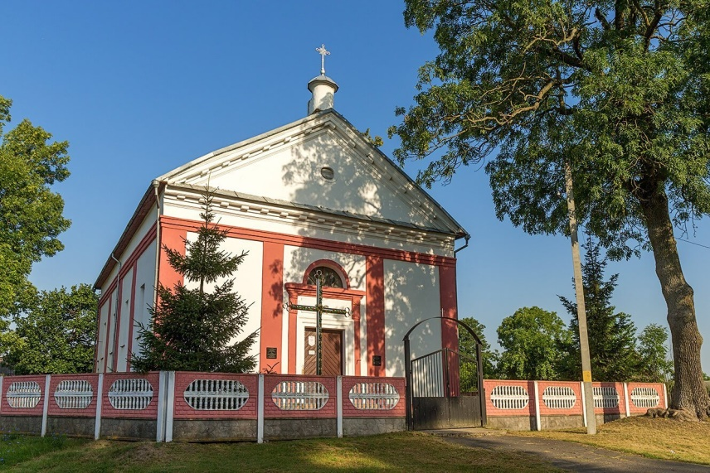

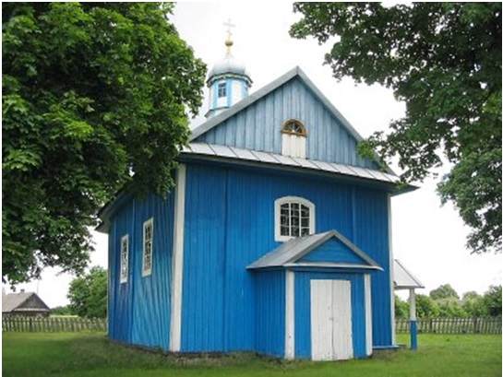
Далее переезжаем в д. Вавуличи где знакомимся с церковью Рождества Пресвятой Богородицы, которую возвели в 1737г. При храме в 1885 году было открыто министерское народное училище, где обучались крестьянские дети. В храме сохранился деревянный иконостас 1830-х годов. На церковной территории находится могила священника Николая Балицкого (1874-1946 гг.), являвшегося участником Первой мировой войны в качестве священника военного госпиталя.

Долее следуем в аг. Липники где посещаем храм Успения Пресвятой Богородицы. Данный храм возвели в 1991 году из белого и красного кирпича на пожертвования прихожан и стараниями председателя колхоза «Молодая гвардия» В.В. Веремейчика. Инициаторами и вдохновителями этого богоугодного дела стали благочестивые местные жители. Храм построен в виде корабля, имеет полукруглый алтарь, стены расписаны. Со всех сторон храм омывается искусственным водоемом, напоминая, православный корабль, плывущий строго на восток. Церковь увенчана одним луковицеобразным куполом, над притвором возвышается колокольня с тремя небольшими колоколами, завершенная куполом с главкой.
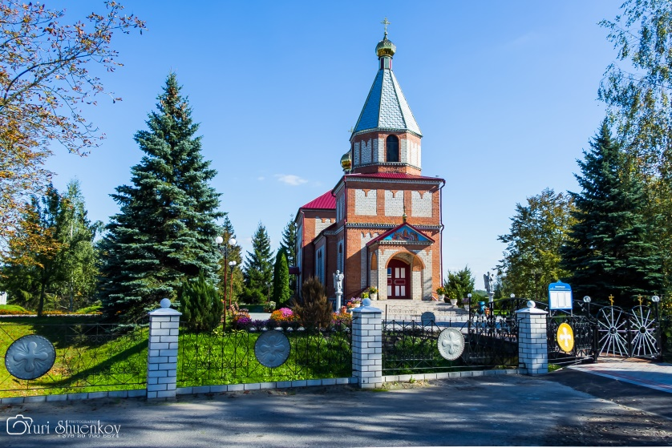

Далее автобус следует в аг. Осовцы. Экскурсовод знакомит участников с историей Свято-Михайловской церкви. Храм святого Архангела Михаила (1780 г.) внесен в список историко-культурных ценностей Республики Беларусь. В Осовецкой церкви находится особо почитаемый чудотворный образ Пресвятой Богородицы. Эту икону именуют «Скорбящей». В этом храме священником был отец Михаил Сороко, который обладал экзарцизмом, благодаря чему исцелял людей.
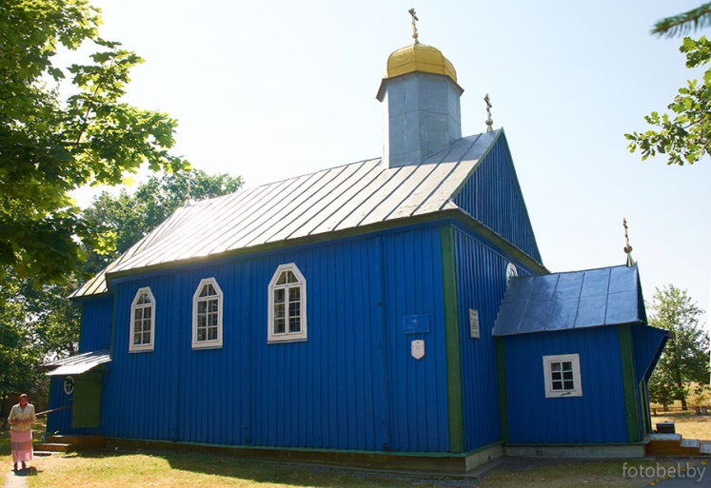

После переезжаем в аг. Новая Попина, где группу знакомят с Свято-Преображенской церковью, построенной в 1810 году. При храме имеется библиотека, работает воскресная школа.
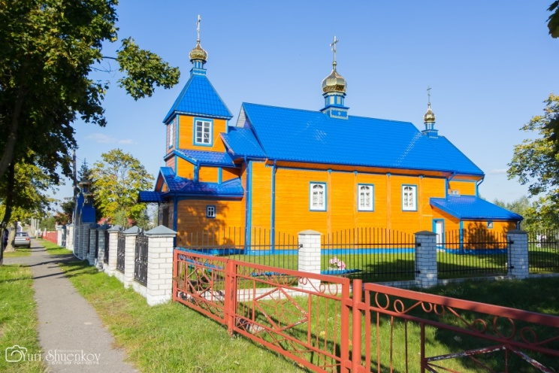

Далее при возможности переезжаем к костёлу Святого Духа расположенного в несуществующем ныне имении Винч, которое находится между деревнями Язвины и Лежитковичи. Костел возведен в середине XVIII века из кирпича в стиле барокко и является памятником архитектуры.
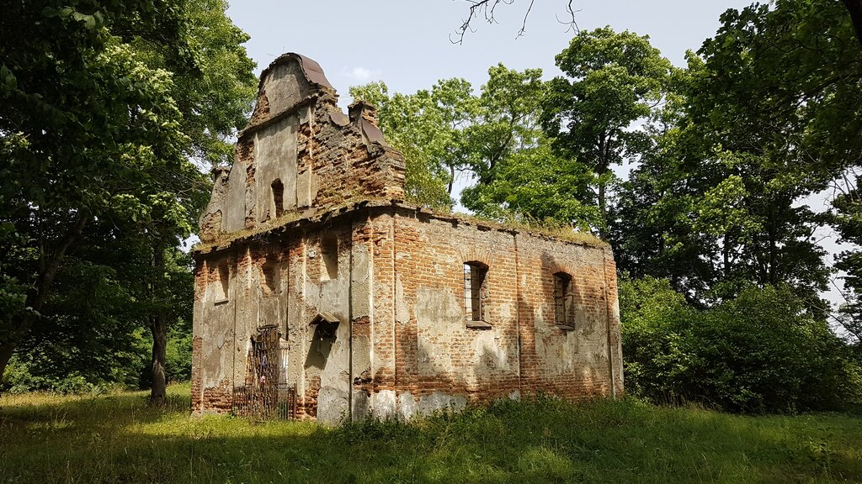

На этом экскурсия завершается и возвращается в г. Дрогичин.

